- home
- News ed eventi

Dal 25 luglio al 26 settembre 2021Mostra di Mail Art
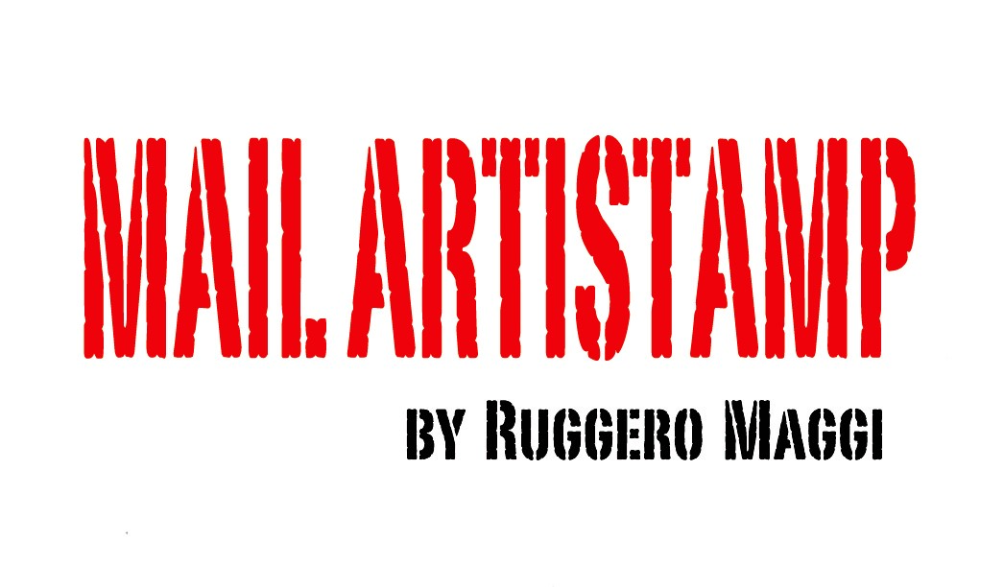
Dal 25 luglio al 26 settembre 2021, il museo organizza la mostra "Mail Art, quintessenza della comunicazione creativa. Un progetto di Arte Postale di Ruggero Maggi".
Cartoline, francobolli, buste… sono gli elementi principali della Mail Art, ma non solo, c'è anche una bella dose di anticonformismo, di decontestualizzazione di immagini e di oggetti, di scardinamento di regole e canoni, ringraziando Marcel Duchamp e Piero Manzoni. Prevale il desiderio di non conformarsi ad un mercato (quello dell'arte, per intenderci) che quasi sempre inibisce la vera ricerca artistica.
La Mail Art è l'emozione di ricevere buste che sono vere e proprie opere d'arte, emozione nell'aprirle e scoprire ciò che contengono, inaspettati tesori contenuti da altri tesori che in certi casi provengono dall'altra parte del mondo, con impressi i segni del lungo viaggio che fanno parte della loro storia.
La Mail Art ha una spiccata inclinazione per la non-ufficialità, in cui ha valore la relazione intrinseca tra il mittente, l'oggetto spedito e il destinatario, dove il mailartista è come la tessera di un mosaico in un universo di energie poetiche.
La mostra è curata dal mailartista Ruggero Maggi.
La mostra è organizzata dal museo con il cotributo del Comune di Camerata Cornello, con il sostegno morale del Museo Storico della Comunicazione di Roma e con il patrocinio del Polo Culturale "Mercatorum e Priula / vie di migranti, artisti, dei Tasso e di Arlecchino".
La mostra è dedicata a Adriano Cattani, amato direttore del Museo.

Informazioni
Inaugurazione: DOMENICA 25 LUGLIO 2021, ORE 17:00
Luogo dell'esposizione: Sala Mercatorum del museo (Portici di Cornello, Camerata Cornello, Bg)
Giorni e orari di apertura: da mercoledì a domenica, dalle 10:00 alle 12:00 e dalle 14:00 alle 18:00
Note: nelle sale del museo è necessario indossare la mascherina

Per informazioni: www.museodeitasso.com, 0345 43479, info@museodeitasso.com
- 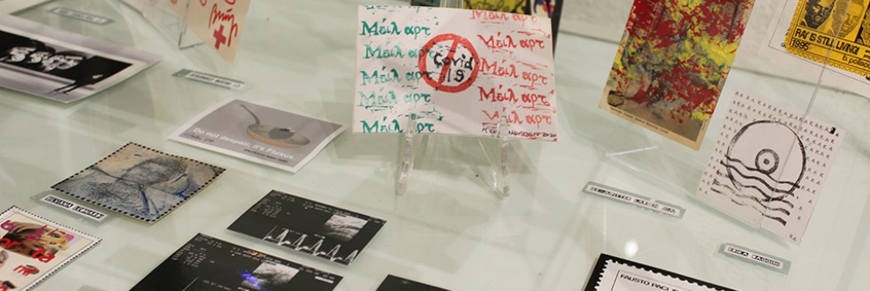

Mail Art, quintessenza della

comunicazione creativa25 luglio 2021 | 26 settembre 2021

Progetto internazionale di Arte Postale di Ruggero Maggi
Arte è comunicazione e l’arte postale può essere quindi considerata la quintessenza della comunicazione creativa, offrendo contatti con il mondo intero attraverso il contenuto di una semplice busta.
Cartoline, francobolli, buste… sono gli elementi principali della Mail Art, ma non solo, c’è anche una bella dose di anticonformismo, di decontestualizzazione di immagini e di oggetti, di scardinamento di regole e canoni, ringraziando Marcel Duchamp e Piero Manzoni. Prevale il desiderio di non conformarsi ad un mercato che quasi sempre inibisce la vera ricerca artistica.
La Mail Art è l’emozione di ricevere buste che sono vere e proprie opere d’arte, emozione nell’aprirle e scoprire ciò che contengono, inaspettati tesori contenuti da altri tesori che in certi casi provengono dall’altra parte del mondo, con impressi i segni del lungo viaggio che fanno parte della loro storia.
Mentre Marcel Duchamp con i suoi ready-made dimostrava che tutto poteva essere arte e che ogni oggetto possedesse perciò in sé la “matrice” poetica in grado di decontestualizzarlo come opera d’arte, la Mail Art permette a chiunque l’accesso ad un nuovo mondo di comunicazione creativa e a una libera circolazione di idee, arte e cultura underground.
La sua funzione è unica, poiché unico è il suo collocamento all’interno del network stesso con le relative connessioni con altri artisti.
I documenti presenti fanno parte della collezione del mailartista Ruggero Maggi.
La mostra è dedicata a Adriano Cattani, amato direttore del museo.

Per leggere il comunicato stampa in italiano e la lista degli artisti, clicca qui.
To read the press release in English and the list of artists, click here.

CREDITI
Collezione in mostra di: Ruggero Maggi
Testi e allestimento di: Ruggero Maggi
Comunicazione: Museo dei Tasso e della Storia postale
Mostra organizzata e promossa da: Comune di Camerata Cornello, Museo dei Tasso e della Storia postale
Mostra organizzata con il sostegno morale del: Museo Storico della Comunicazione di Roma
Mostra organizzata con il patrocinio del: Polo Culturale “Mercatorum e Priula”

Per vedere le immagini della mostra, clicca qui.

Inaugurazione mostra "Mail Art, quintessenza della comunicazione creativa"
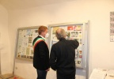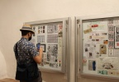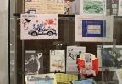

News ed eventi
- News
- Archivio News
- Mostre
  - Mail Art, quintessenza della comunicazione creativa
  - Le epidemie del passato: la disinfezione della posta
  - Viaggiare con la posta dai tempi di Leonardo
  - L'arte di scrivere: nella bottega dello scrivano
  - Francesco Tasso
  - De itinere epistulae
  - Un altro mondo
  - Le poste della Repubblica di Venezia
  - La stampa e le poste in Italia nel 1800
  - Le vie postali d'Europa
  - Da Bergamo all'Europa. Le vie storiche Mercatorum e Priula
  - La sanità nella storia, illustrata dai documenti postali
- Convegni
- Presentazioni
- Giornate Tassiane

